Landeshauptmann gratuliert zur Standorterweiterung in Salzburg-Itzling
Automatisierungsspezialist B&R erweitert Standort Salzburg
B&R hat seinen Forschungs- und Entwicklungsstandort in Salzburg erweitert und Platz für mehr als 100 Arbeitsplätze geschaffen. In einem ersten Schritt weitet der Automatisierungsspezialist seinen Mitarbeiterstamm in Salzburg-Itzling auf 80 hochqualifizierte Entwicklungsingenieure aus. Anlässlich der Eröffnung hob Landeshauptmann Dr. Wilfried Haslauer die Bedeutung des Standortes Salzburg für Hochtechnologie-Entwicklung hervor.
Auf rund 2.000 Quadratmetern werden künftig rund 80 Entwickler in den Bereichen Robotik, Steuerungstechnik, Regelungstechnik und industrielle Kommunikation in Salzburg-Itzling arbeiten. Nur 30 Kilometer von der Firmenzentrale in Eggelsberg wurden in den vergangenen Monaten auf 850 Quadratmetern neue Büroarbeitsräume mit Besprechungszimmern und Laboren geschaffen.
Seit 30 Jahren ist Salzburg ein bedeutender Forschungs- und Entwicklungsstandort für die seit Juli 2017 zum ABB-Konzern gehörende B&R Industrial Automation GmbH. Der B&R-Standort Salzburg befindet sich in Itzling in unmittelbarer Nähe zum Techno-Z und damit dem Fachbereich Computerwissenschaften der Universität Salzburg sowie der HTL Salzburg. „Die Nähe zu Universität, Fachhochschule und HTL ist für beide Seiten ein großer Vorteil“, erklärt B&R-Standortleiter Dr. Gernot Bachler. B&R verfügt über ausgewiesene Experten auf zahlreichen Gebieten, die nebenberuflich als Dozenten an Universität oder Fachhochschule tätig sind. Zugleich hat B&R durch sein stetiges Wachstum einen großen Bedarf an gut ausgebildeten Fachkräften.
Umfangreiches Investitionsprogramm
Als international tätiges Unternehmen ist B&R Industrial Automation weltweit mit mehr als 190 Büros, unter anderem in vielen Staaten der EU, China, Indien, USA und Japan vertreten. Der Ausbau des Büros in Salzburg ist Teil des derzeitigen Investitionsprogramms bei B&R. Weitere Teile sind die Erweiterung des Entwicklungs- und Fertigungsstandortes Gilgenberg und ein kontinuierlicher Ausbau der Kapazitäten im Stammhaus in Eggelsberg.
Gelebte Philosophie: „Perfection in Automation“
Gegründet im Jahr 1979, setzt das Unternehmen nach dem Motto „Perfection in Automation“ all sein Wissen und seine Kreativität in Produkte, deren Innovationskraft wegweisend für andere ist. B&R versteht darunter, seinen Kunden eine durchgängige Automatisierungslösung zu bieten, die es erlaubt, maximale Flexibilität und höchste Wirtschaftlichkeit zu erreichen. Vom ersten Prototyp bis zur Serienreife wird jedes Produkt in Österreich entwickelt und an den Standorten Eggelsberg und Gilgenberg gefertigt. Dazu setzt das Unternehmen neben modernsten Fertigungsmethoden und neuesten Technologien auf vollautomatische Test- und Prüfverfahren, um seinen hohen Qualitätsansprüchen gerecht zu werden.
Zur Eröffnungsfeier kamen rund 150 Besucher, darunter Landeshauptmann Dr. Wilfried Haslauer, Bürgermeister-Stellvertreter Dipl.-Ing. Harald Preuner, HTL-Dir. Dipl.-Ing. Dr.techn. Andreas Magauer, Studiengangsleiter FH-Prof. DI Dr. Gerhard Jöchtl, Konsul Prof. Arch. DI Wolfgang Kaufmann und B&R-Geschäftsführer Hans Wimmer.

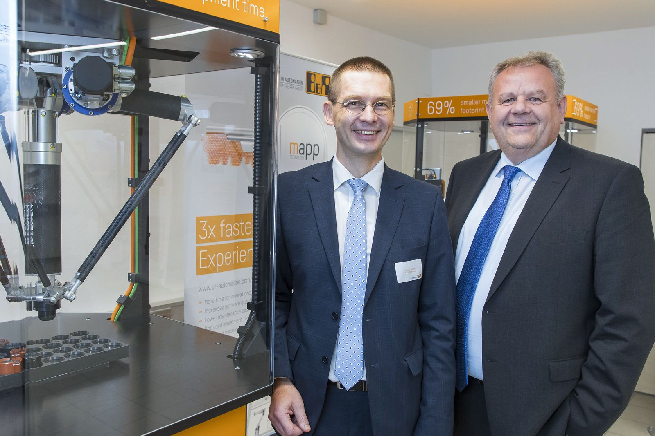
B&R hat seinen Forschungs- und Entwicklungsstandort in Salzburg erweitert.

Über B&R
B&R, eine Division des ABB-Konzerns, ist ein weltweit führendes Unternehmen der industriellen Automatisierung mit Hauptsitz in Österreich. Als Branchenführer kombiniert B&R modernste Technologien mit fortschrittlichem Engineering. B&R bietet Kunden aus den unterschiedlichsten Branchen perfekte Gesamtlösungen in den Bereichen Maschinen- und Fabrikautomatisierung, Antriebs- und Steuerungstechnik, Visualisierung und integrierte Sicherheitstechnik. Lösungen für die Kommunikation im Industrial IoT - allen voran OPC UA, POWERLINK und der offene Standard openSAFETY - runden das Leistungsportfolio von B&R ab. Die Software-Entwicklungsumgebung Automation Studio ist wegweisend für zukunftsorientiertes Engineering. Mit innovativen Lösungen setzt B&R neue Standards in der Automatisierungswelt, hilft Prozesse zu vereinfachen und übertrifft Kundenerwartungen.
Weitere Informationen finden Sie unter www.br-automation.com

